Indicação Nº 463/2026Indicação Nº 463/2026

EMENTA: SOLICITO AO EXMO. SR. PREFEITO A REALIZAÇÃO DE REALOCAÇÃO DA PLANTA DA ESPÉCIE YUCCA QUE OFERECE RISCO PARA AS CRIANÇAS LOCALIZADA NA PRAÇA DO FÓRUM.

SENHOR PRESIDENTE,

SENHORES VEREADORES.

Apresento a V.Exa., nos termos do Art. 160 do Regimento Interno, a presente Indicação a ser encaminhada ao Senhor Prefeito Municipal Paulo de Oliveira e Silva, juntamente com a Secretaria competente, solicitando a realização de realocação da planta da espécie Yucca que oferece risco para as crianças localizada na Praça do Fórum.
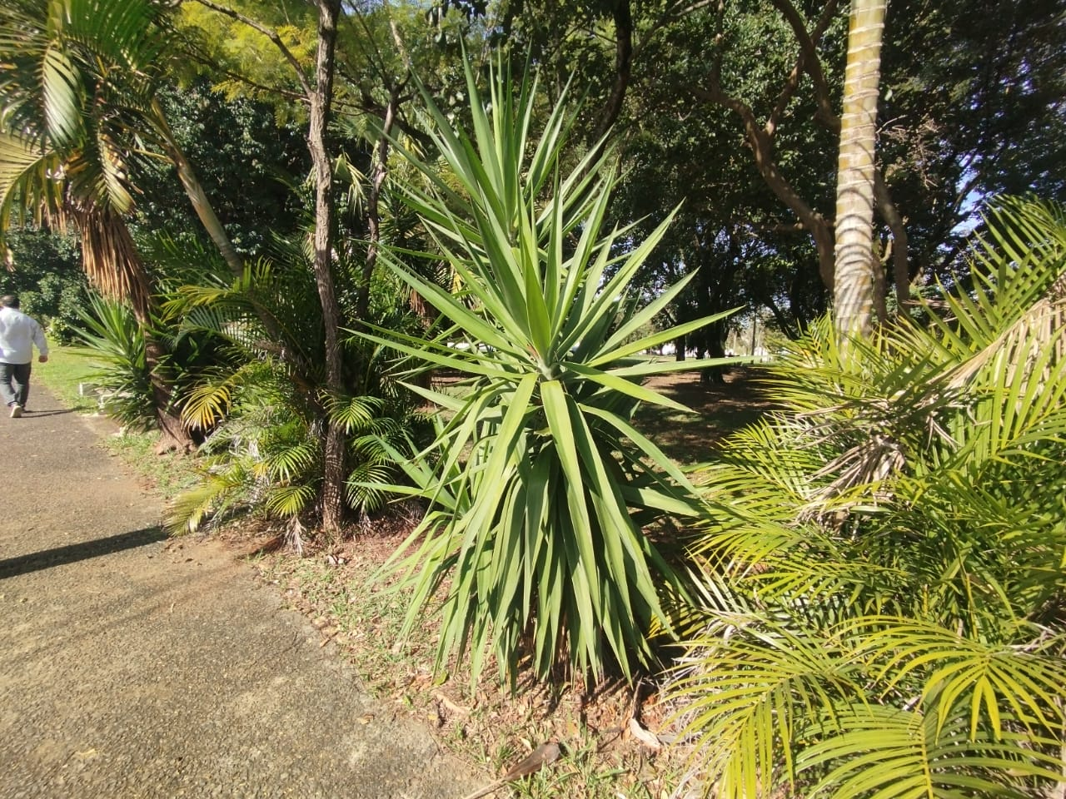

Sala das Sessões “Vereador Santo Rótolli”, 03 de julho de 2026.
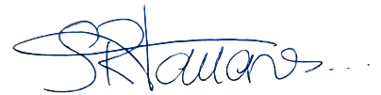

VEREADOR LUIS ROBERTO TAVARES

